气候变化对保险业的影响

陈秉正 王茂琪[1]

（清华大学经济管理学院，北京100084）

【摘要】

近年来日益频繁的气候变化，导致了日益增多的极端天气事件（飓风，干旱，洪水），由此而带来的经济和保险损失增大，加上气候变化难以预测的特点，给保险业带来了极大的挑战。

气候变化对于保险业来说既是挑战，也是机遇。国际上许多保险公司已经开始采取积极创新，应对气候变化带来的挑战，抓住机遇开拓自身的业务。

对中国保险业来说，创新水平还比较落后，需要认真研究气候变化给保险业带来的机遇与挑战，加强通过资本市场分散巨灾风险的手段。

【关键词】

气候变化 极端天气事件 碳排放 巨灾保险衍生品

## 1、全球气候变化表现及日益频繁的巨灾

### 1.1 全球气候变化的主要表现

目前，地球正呈现出以变暖为主要特征的显著气候变化，通过观测得到的全球平均气温、海温升高、大范围的冰川融化、全球平均海平面上升以及北极平均气温上升等证据都支持了这一观点。

根据气象学上的定义，气候一般是指长时期内（月、季、年、数年、数十年和数百年等）天气的平均或统计状况，通常由某一时段的平均值以及距平均值的离差（气象学中称为**距平值**）来表示。而气候变化的一般定义是指气候平均状态和离差（距平值）两者中的一个或两者一起出现了统计意义上的显著变化或者持续较长一段时间（典型的为10年或者更长）的变化。

当前全球气候变化的一些科学事实有：

（1）根据全球地表温度器测资料，全球气候呈现出以变暖为主要特征的显著变化。最近12年中有11年位列1850年以来最暖的12个年份中。近50年的平均线性增暖速率（每10年为0.13℃）几乎是近100年的两倍，相对于1850-1899年，2001-2005年间总的温度增加了0.76℃；

（2）观测表明，全球海洋平均温度的增加已延伸到至少3000米深度，海洋已经并且正在吸收80%被增添到气候系统的热量。这一增暖引起海水膨胀，有助于海平面上升。南北半球的山地冰川和积雪总体上都已退缩。冰川和冰帽减少有助于海平面上升（这里的冰帽不包括格陵兰和南极）。

总体来说，格陵兰和南极冰盖的退缩对1993—2003年间海平面的上升贡献了0.41（0.06至0.76）毫米/年。一些格陵兰和南极溢出冰川流速已经加快，消耗了冰盖内部的冰。在1961—2003年期间，全球平均海平面上升的平均速率为1.8 毫米/年。在1993—2003年期间，该速率有所增加，约为3.1毫米/年。目前尚不清楚在1993至2003年期间出现的较高速率，反映的是年代际变率还是长期增加趋势。从19世纪到20世纪，观测到的海平面上升速率的增加具有高可信度，整个20世纪海平面上升了估计为0.17米。[2]

图1是瑞士再保险公司2006年10月发表的一份报告中给出的主要发达地区（Main Development Region， MDR; 10- ${20}^{°}$ N，15- ${85}^{°}$ W）的海平面温度（Sea Surface Temperatures）的变化情况（温度距平值，SST）：

图2是根据中国有35 年以上连续记录的647 个气象台站的资料，计算出的中国大陆平均气温距平值以及气温变化趋势。

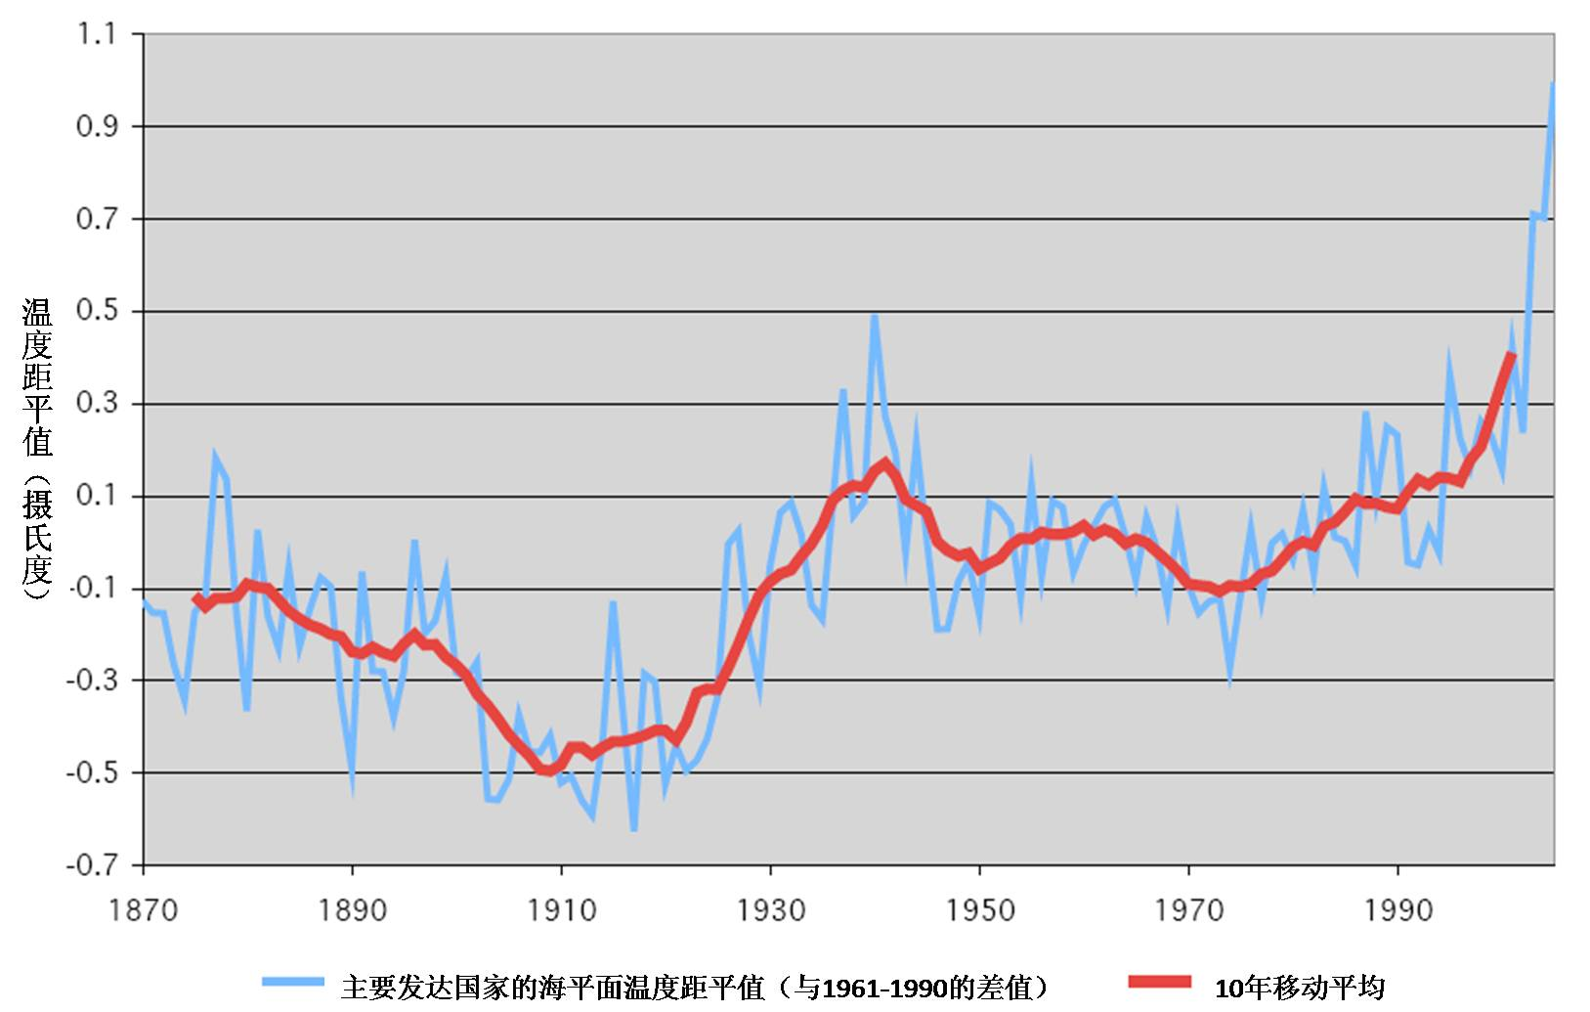

1. 主要发达地区的海表温度距平值，1870-2005

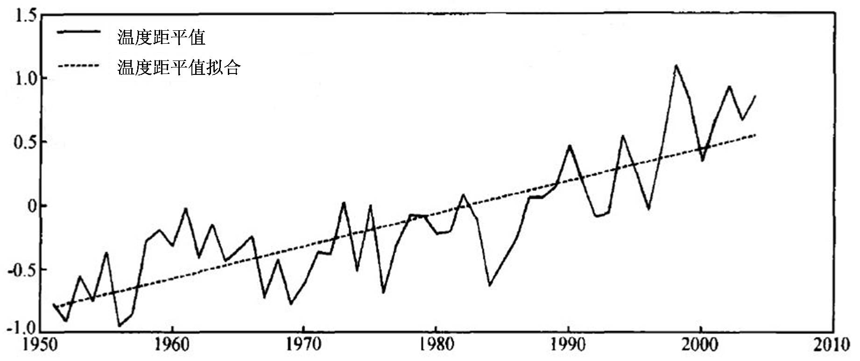

1. 中国大陆年平均气温距平值，1951～2005

### 1.2 全球自然灾害频率及严重性增加

全球范围内由于极端天气所导致的自然灾害（尤其是严重自然灾害）发生的频率和严重性都在不断增加。目前已在大陆、区域和洋盆尺度上观测到气候的多种长期变化，包括北极温度与冰的变化，降水量、海水盐度、风场以及包括干旱、强降水、热浪和热带气旋强度在内的极端天气方面的广泛变化。一些具体的事实如下：

从1960年代以来，两半球中纬度西风在加强；自1970年代以来，在更大范围地区，尤其是在热带和亚热带，观测到了强度更强、持续时间更长的干旱；强降水事件的发生频率也有所上升，并与增暖和观测到的大气水汽含量增加相一致；近50年来已观测到了极端温度的大范围变化。冷昼、冷夜和霜冻已变得更为少见，而热昼、热夜和热浪变得更为频繁；卫星资料显示，大约从1970年以来，全球呈现出热带气旋强度增大的趋势，与观测到的热带海表温度升高相关。[3]

如图3中慕尼黑再保险公司发布的报告显示，过去30年间，由于气候变化导致的自然灾害数目呈现不断上升的水平。

图4是瑞士再保险公司所做的1970 - 2008年间与气候相关的巨灾造成的保险损失的统计。可以看出，与气候相关的巨灾不仅数量上增加了，而且其严重程度（造成的损失）也在不断增加。

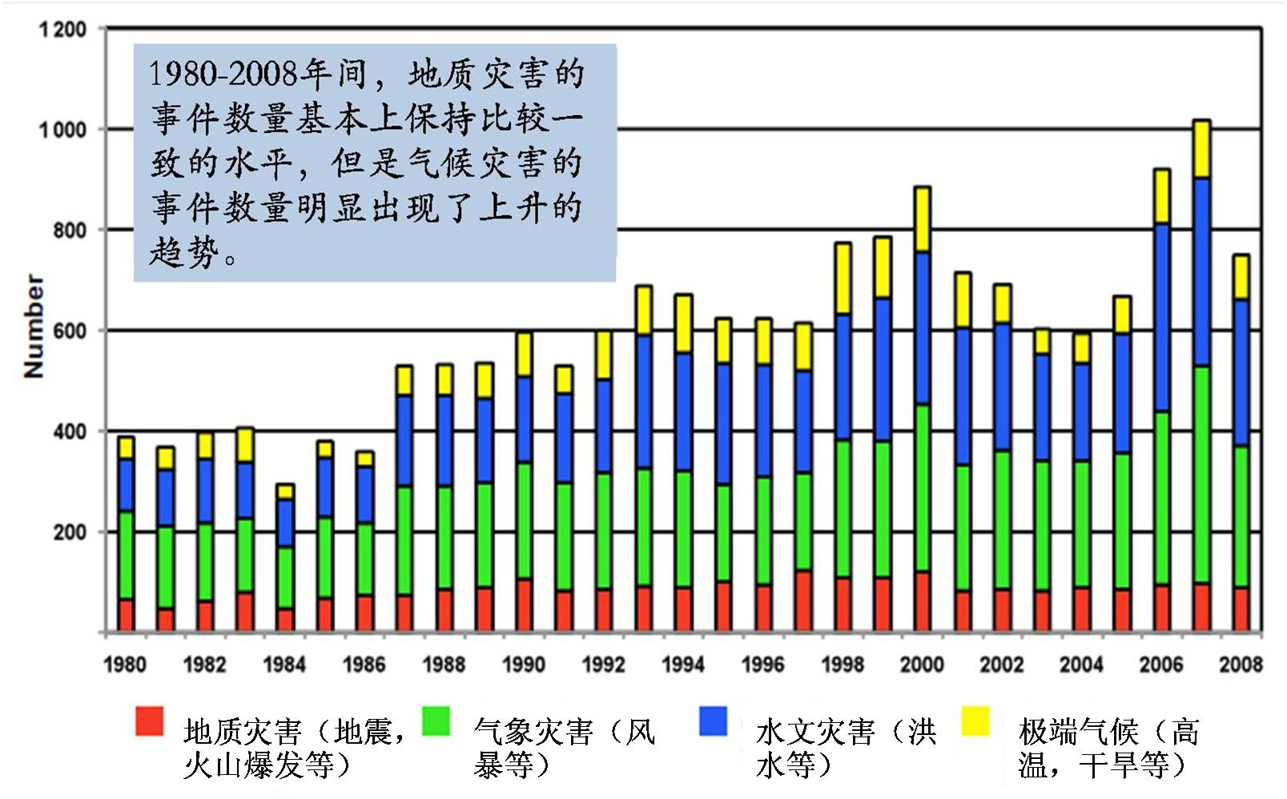

1. 1980 – 2008世界范围内的自然灾害情况，事件数[4]

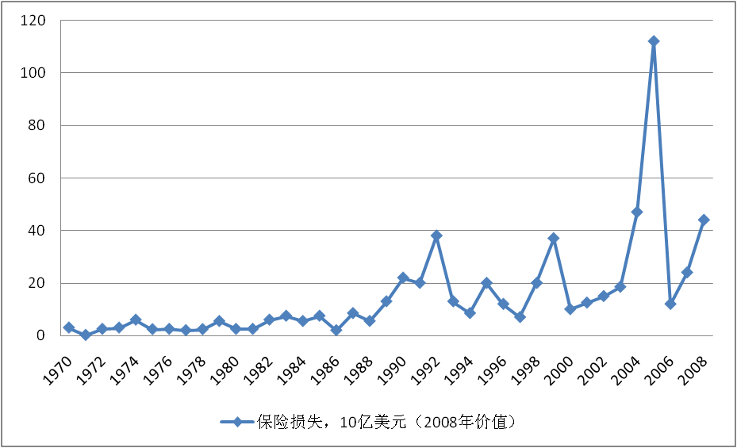

1. 与气候相关的巨灾造成的保险损失，1970-2008[5]

### 1.3 气候变化与巨灾频发之间的关系

全球气候变化（气温、海温升高，大范围的冰川融化等）和气候方面的巨灾频率、严重性增加都是不可否认的事实。但到底两者之间是不是真的存在直接的因果关系？气候变化对自然灾害的影响到底有多大？搞清楚这些问题，对于我们进一步分析气候变化对保险业的影响有着非常重要的意义。

来自气象学界的观点普遍认为，极端天气及由此带来的巨灾是气候变化的结果（还有观点把极端天气本身就归入气候变化的一部分），一些观察到的科学事实以及预测包括：

（1）人为导致的气候系统的变化，可能造成了风场的改变，影响到热带以外的南北半球的风暴路径、风和温度分布型。多数最极端热夜、冷夜和冷昼的温度变化可能由于人为强迫的作用已升高。

（2）热事件、热浪和强降水事件的发生频率很可能将会持续上升；基于模型的模拟结果，年热带气旋（台风和飓风）的强度可能会更强，伴随着更高峰值的风速和更强的降水；对于热带气旋的个数会减少的预估可信度比较低；热带以外的风暴路径会向极地方向移动，引起热带外地区风、降水和温度场的变化，延续近半个世纪以来所观测到的总体分布型的变化趋势；高纬地区的降水量很可能增多，而多数亚热带大陆地区的降水量可能有所减少； 1世纪大西洋经向翻转环流（MOC）将很可能减缓，到2100年可能降低25%（范围从0到50%以上）。[6]

对于两者之间存在一定的关系这一点，人们的观点已经比较一致；但在气候变化对自然灾害的影响程度这一问题上，人们仍存在较大的分歧。

2006年，受英国政府委托，前世界银行首席经济学家、现英国政府经济顾问尼古拉斯·斯特恩（Nicholas Stern）爵士在总结之前所有环境分析的基础上，从经济学的视角出发，领导编写了《斯特恩回顾：气候变化经济学》（以下简称《斯特恩报告》）[7]。《斯特恩报告》是第一份从经济学角度做出的关于气候变化的重量级报告。

《斯特恩报告》所引用的数据表明，未来50年中全球平均气温上升超过2℃的概率至少是75%，也许还会高达99%；气温上升超过5℃的概率至少是50%。而气候变化所带来的恶性后果包括：当全球变暖2℃时，可能有15%～40%的物种面临灭绝的命运；海洋的酸化也将对海洋生态系统产生重大影响……当全球变暖3-4℃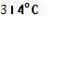时，可能会有2亿人因为海平面上升、洪水、干旱等极端天气事件的情况越来越严重而永远离开家园……根据外推法计算，到21世纪中期，仅是极端天气/气候事件的成本就可能达到全球每年GDP的0.5%-1%。在英国，一旦平均气温升高3-4℃，仅仅洪水损失占GDP的比重就将从现在的0.1%增加到0.2%-0.4%。

《斯特恩报告》发布以后，在国际社会引起了广泛反响。一些国家政府、学术界、企业界及环境非政府组织等对其持怀疑、否定态度。例如，经济学家托莱多（Tol）认为该报告针对最为悲观的影响得出不可信的结论，采用过低的贴现率，没有真正的成本收益分析，得出的结论不值得信任[8]。法国国际环境研究所的经济学家哈利盖特（Hallegatte）认为该报告采用的简化模型简单外推在方法上是危险的[9]。

但是不论如何，《斯特恩报告》所阐述的核心思想还是被人们广泛接受了，那就是气候变化会带来严重的自然灾害，产生非常严重的经济损失。

除此之外，还有很多研究机构对气候变化对自然灾害的影响程度做出了预测。例如联合国政府间气候变化专门委员会（Intergovernmental Panel on Climate Change， IPCC）在2007年发布的报告中，就对2100年全球温度上升的不同情境所带来的极端天气情况做出了预测：

1. IPCC关于气候变化对极端天气事件的影响，2007[10]

|  |  |  |  |  |  |  |  |
| --- | --- | --- | --- | --- | --- | --- | --- |
| 极端天气事件 | 受影响的重点方面 | 温度变化的影响 | | | | | |
| 到2100年的温度变化（以1990-2000为基准） | | | | | |
| 0℃ | 1℃ | 2℃ | 3℃ | 4℃ | 5℃ |
| 热带风暴 | 级别，持续时间，分布 | 4、5类风暴的频率上升，同时海平面上升导致影响加剧 | | 热带风暴的频率进一步上升，同时严重程度加重，导致经济损失加剧，很多物种受到威胁 | | | |
| 洪水 | 持续时间，级别 | 由于降雨引起的暴洪增加，尤其是在盆地及中高纬度地区 | | 由于冬季降雨的增多，同时冬季积雪的减少，更多地区的洪水增加，带来更多水坝被摧毁 | | | |
| 热浪 | 持续时间，级别 | 热浪的频率和持续时间增加，尤其是在内陆地区 | | 热浪频率迅速增加，使得死亡率，农作物受损以及森林火灾等频发 | | | |
| 干旱 | 级别，持续时间 | 中纬度地区的干旱频率及严重程度上升 | | 极度干旱地区从1%增加到30%，中纬度地区受到极严重的干旱侵袭 | | | |

瑞士再保险公司2006年的报告中指出，尽管有学者在研究除了海平面温度（Sea Surface Temperatures，SST）之外，还有什么其他因素会导致热带飓风的频率显著增加（Hoyos et al. 2006），但研究结论都不显著。换句话说，海平面温度升高仍可以认为是热带飓风加剧的最主要原因。

Knutsen和Tuleya在2004年利用模型预测了未来SST（温度距平值）的上升，会带来热带飓风最大风速6%的增加，以及降雨量18%的增加。然而，这一模型与实际观察的结果相比，明显低估了影响程度，现实观察到的结果大致上是这一模型结论的2-4倍。也就是说未来SST的上升会带来上述影响，飓风所带来的损失主要与最大风速相关，数量上大概是三次方的关系。也就是说，最大风速增加6%，会带来20%左右损失的增加。

从上面分析可以看出，即使气候变化不是巨灾频发的唯一因素，至少也是最为重要的因素之一，气候变化所带来的巨灾损失正在呈现不断上升的趋势。

## 2. 气候变化及其所引致的巨灾对保险业的影响

### 2.1 气候变化引致的巨灾带来保险损失剧增

气候变化引致的巨灾给人类社会造成了极大的经济损失。图5是慕尼黑再保险公司统计的三十年来自然灾害导致的总经济损失和保险损失的情况。从图中可以明显看出，总经济损失和保险损失都存在明显上升趋势，而且相关性很强。可以说，自然灾害在给受灾人民带来巨大经济损失的同时，也给保险业带来了巨大损失。

瑞士再保险公司对过去40年中发生的重大保险损失事件进行了统计，如表2所示，可以看出其中绝大部分都是由于极端天气事件所导致的。

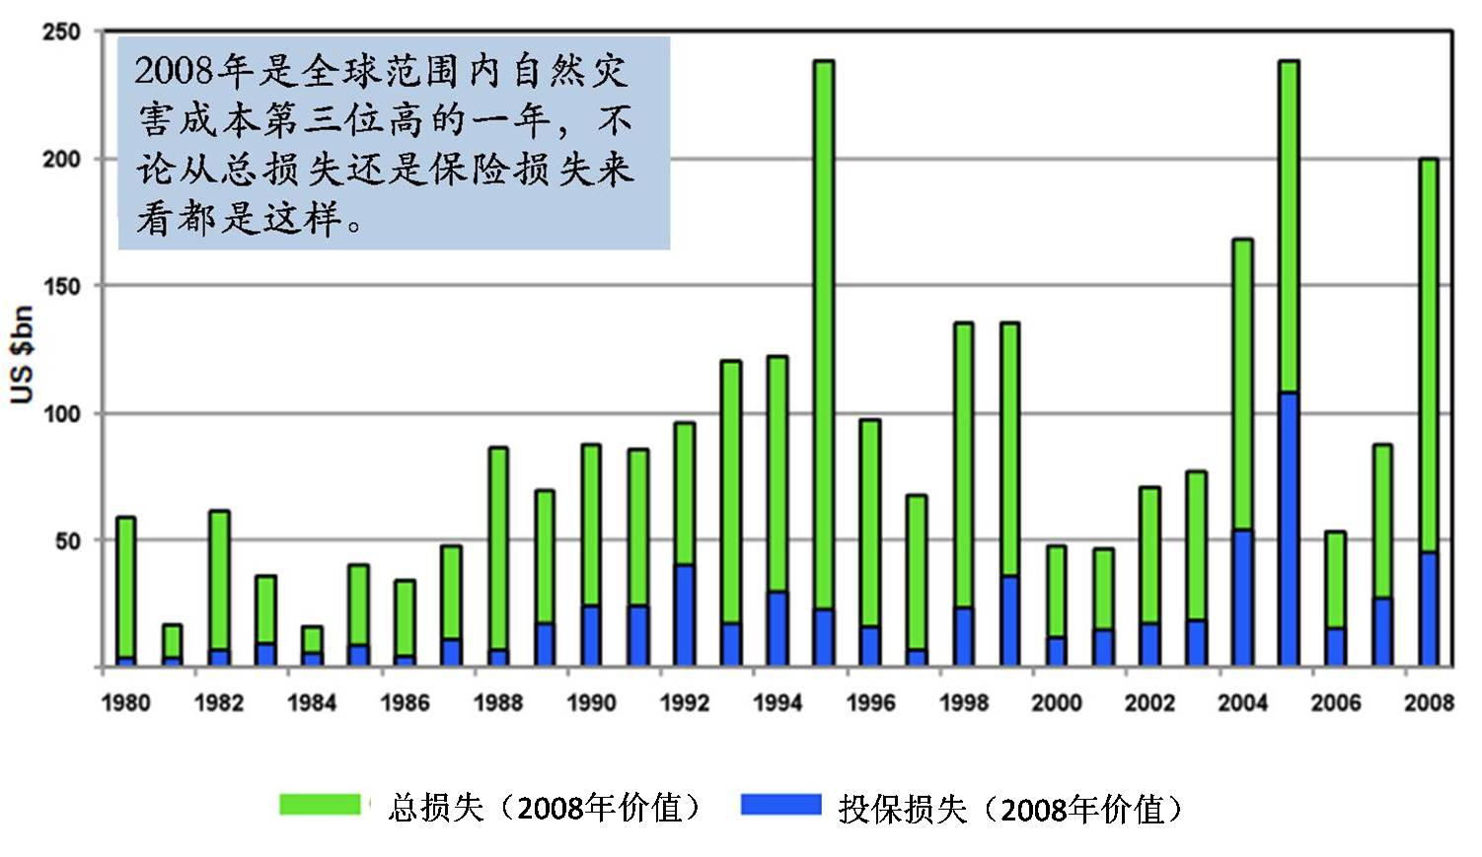

1. 历年来全球自然灾害总损失及保险损失，1980-2008[11]
2. 1970-2008年20大保险损失事件[12]

|  |  |  |  |  |
| --- | --- | --- | --- | --- |
| 保险损失，百万美元，2008年价值 | 遇难者人数 | 日期（开始日期） | 事件 | 国家/地区 |
| 71,300 | 1,836 | 2005年8月25日 | 飓风“卡特里娜” | 美国、墨西哥湾、巴哈马群岛、北大西洋 |
| 24,552 | 43 | 1992年8月23日 | 飓风“安德鲁” | 美国、巴哈马群岛 |
| 22,835 | 2,982 | 2001年9月11日 | 世贸中心、五角大楼恐怖袭击 | 美国 |
| 20,337 | 61 | 1994年1月7日 | 北岭地震（里氏6.6级） | 美国 |
| 20,000 | 136 | 2008年9月6日 | 飓风“艾克” | 美国、加勒比海、墨西哥湾等 |
| 14,680 | 124 | 2004年9月2日 | 飓风“伊万” | 美国、加勒比海、巴巴多斯岛等 |
| 13,847 | 35 | 2005年10月19日 | 飓风“威尔玛” | 美国、墨西哥、牙买加、海地 |
| 11,122 | 34 | 2005年9月20日 | 飓风“丽塔” | 美国、墨西哥湾、古巴 |
| 9,176 | 24 | 2004年8月11日 | 飓风“查理” | 美国、古巴、牙买加等 |
| 8,926 | 51 | 1991年9月27日 | 第十九号台风“密瑞儿” | 日本 |
| 7,940 | 71 | 1989年9月15日 | 飓风“雨果” | 美国、波多黎各等 |
| 7,695 | 95 | 1990年1月25日 | 冬季风暴“达利娅” | 法国、英国、比利时荷兰等 |
| 7,497 | 110 | 1999年12月25日 | 冬季风暴“洛塔” | 瑞士、英国、法国等 |
| 6,328 | 54 | 2007年1月18日 | 冬季风暴“基利尔” | 德国、英国、荷兰、比利时等 |
| 5,875 | 22 | 1987年10月15日 | 风暴和洪水侵袭欧洲 | 法国、英国、荷兰等 |
| 5,866 | 38 | 2004年8月26日 | 飓风“弗朗西斯” | 美国、巴哈马群岛 |
| 5,258 | 64 | 1990年2月25日 | 冬季风暴“维维安” | 欧洲 |
| 5,222 | 26 | 1999年9月22日 | 第十八号台风“巴特” | 日本 |
| 4,663 | 600 | 1998年9月20日 | 飓风“乔治” | 美国、加勒比海 |
| 4,382 | 41 | 2001年6月5日 | 热带风暴“阿利森” | 美国 |

### 2.2 气候变化的特点对保险业的影响

为什么气候变化及由此而引致的巨灾会给保险业带来巨大影响呢？我们知道，保险业赖以生存和发展的基础，是其对未来事件的经济后果做出预测的准确程度[13]。而大多数保险公司在对保险产品定价时，往往依据的是历史数据及其趋势，同时结合通胀等经济因素对未来可能发生的赔付进行预测。在自然灾害方面，这一方法在20世纪90年代之前都是比较可行的。但是，当发生了安德鲁飓风后，整个保险行业开始意识到极端天气发生的波动性明显变大了，历史数据已经不足以支持对未来的灾害情况做出预测了。

事实上，根据目前对气候变化的研究，气候变化的下面两个特点决定了对其造成的损失难以预测：

1、气候变化及极端天气事件的“非线性”（极端天气事件并不是一个接一个发生）和“非严格周期性”（类似的极端天气事件并不是在每个气候周期中都会发生）

2、就算气候变化和极端天气事件有一定的周期性，但是它们还是很容易受到人为因素（如CO2的排放）的影响。

正是因为这些特点，使得气候变化不仅引致越来越严重的巨灾，而且保险公司没有办法较准确地预测未来灾害发生的频率及严重程度，因此给承保了巨灾保险的保险公司在造成了严重的损失。

## 3. 保险业应对气候变化的策略及创新性方案

### 3.1 保险业应对气候变化的策略

目前观察到的国际上一些大保险公司在应对气候变化方面所采取的策略，大致可分为被动型策略和主动型策略两类，其中被动型策略是大部分保险公司刚开始意识到气候变化的风险之后所采取的典型策略。被动型应对策略包括：

1、提高相应地区和相应险种的保费费率

2、对多灾地区的相应险种加以限制（包括审核条件，免赔额等）

3、更为消极的策略，例如退出某些多灾地区的财产险市场

在被动型应对策略之后，保险公司也开始不断寻求一些积极的应对策略，主要包括：

1、寻求政府在巨灾保险融资方面的参与。例如美国的佛罗里达、夏威夷和加利福尼亚州都成立了州政府基金（State Funds），为在需要的时候帮助保险公司和稳定保险市场。

2、保险人积极关心气候变化方面的研究，主动寻找准确预测气候变化的方法，参与开发巨灾预测模型，并将其运用到保险精算中去。

3、参与绿色、抗飓风建筑物的设计和推广使用，并将此归入相关保险条款中。例如在飓风频发区的房屋保险中提出建设抗飓风建筑物的要求。

4、开发相关的保险及金融衍生产品，来转移气候变化风险，并从中获取商业机会。例如京都多风险保单（Kyoto Multi Risk Policy，KMR），巨灾债券（Catastrophe Bonds， Cat Bonds）等。

### 3.2 保险业应对气候变化的创新性方案：碳交易保险保障

1997年12月，为使21世纪的地球免受气候变暖的威胁，149个国家和地区的代表通过了旨在限制发达国家温室气体排放量以抑制全球变暖的《京都议定书》。

《京都议定书》签订之后，碳排放量成为了稀缺资源，发现碳排放量价格的“碳信用”应运而生。根据国际惯例，将排放到大气中的每吨CO2当量作为一个碳信用，而碳信用的交易方式主要有配额型交易市场的减排单位（ERU）和项目型交易市场的经核证的减排量（CER）等。

伦敦国际金融服务局（2007）指出，2006年全球碳信用交易成交量为16.39亿吨，欧盟排放交易体系（The EU Emissions Trading Scheme, EU ETS）交易量占全部市场交易量的比重，从2004年的6.88%增加到2006年的67.18%。碳信用交易市场的繁荣带来了向发展中国家的技术转移项目的增多（项目型交易市场的减排量往往以向发展中国家的技术转移为条件）。我们以慕尼黑保险公司的“京都多风险保单”（the Kyoto Multi Risk Policy，KMR）为例，来说明保险公司是如何参与碳信用交易的。

项目型交易市场的经核证的减排量（CER）往往是通过清洁发展机制（Clean Development Mechanism，CDM）项目实现的。这类项目要求发达国家通过向发展中国家输出清洁能源技术，建设清洁能源发电项目，以此带来一定的碳减排量作为交易内容。

在实施CDM项目的时候，由于发展中国家通常存在很多政治、社会和经济的稳定问题，同时发达国家的技术提供者往往不能够很好地了解项目的进展情况，同时这类项目的历史经验数据较少，也使得CDM项目经常会面临不能很好完成的风险。针对这种情况，慕尼黑保险公司推出了“京都多风险保单”（the Kyoto Multi Risk Policy，KMR）。

KMR保单的保险对象是碳信用，更为确切地说，这种保单可以为一个CDM项目不能够带来足够的碳减排量的风险提供保障。KMR保单的目标客户有很多，例如那些被迫要实现一定的碳减排量，并计划实施CDM项目的公司，为获得一定的碳减排量的专业项目策划者，CO2基金以及其他金融市场的参与者。这些目标客户有一个比较统一的利益关注点，那就是碳减排量是不是达到了计划的水平，这也正是KMR保单所保障的。

可以说KMR保单是保险公司积极应对气候变化的一个很好的例子。慕尼黑保险公司将气候变化作为自己未来发展战略中的一部分，利用自己在相关领域丰富的研究实力，积极开发出适用于碳交易过程的保险产品，不仅很好地践行了解决气候变化的承诺，同时也为自己找到了新的业务增长点，可谓一举多得。

这些创新型产品的推出，说明气候变化对于保险业来说不仅仅是挑战，也是很好的机遇。

### 3.3 其他应对气候变化的金融创新：天气衍生品、巨灾债券

近年来，随着对于气候变化问题的逐渐重视，很多针对气候变化的创新性金融产品也应运而生。我们这里主要介绍两种，天气衍生品和巨灾债券，这两种金融产品对保险公司应对气候变化有着重要意义。

#### 3.3.1 天气衍生品

天气衍生品的基础产品是将天气变量（如气温、降雨量、降雪量和风力级别等）进行专门处理后，转化为可以为天气衍生品交易服务的基础指数（Underlying Index）。天气衍生品的定价机制非常复杂，交易方式从场外交易（Over The Counter，OTC）发展到场内交易，场内交易又以在美国芝加哥商业交易所（the Chicago Mercantile Exchange，CME）的交易为主。

根据美国天气风险管理协会（the Weather Risk Management Association, WRMA）连续6年的调查报告显示，天气衍生品的合约数从2000/1年[14]的2759份，激增到2005/6年的1043619份，合同的名义价值相应地从25.17亿美元激增到452.44亿美元，如图6所示。



1. 天气衍生品合同的名义价值，2000/1-2005/6，百万美元[15]

在天气衍生品的交易主体中，早期以能源业为主。此后，随着市场的发展，农业、零售业、建筑业、交通业等天气风险敏感行业开始越来越多地参与天气衍生品市场。对于金融机构来说，由于天气衍生品合同变得更加具有流动性，且其收益跟其他金融资产收益没有相关性，因此成为金融机构，诸如商业银行、共同基金、保险公司和再保险公司的重要投资产品。

而对于保险行业来说，尤其是承保一些诸如农业、建筑业等险种的财产保险公司，也需要通过天气衍生产品来对冲风险。对于气候变化带来的日益频繁的极端天气事件，天气衍生产品也是很好的对冲工具。

#### 3.3.2 巨灾债券

巨灾保险衍生品作为巨灾保险的有力补充，在一些发达国家和地区的巨灾风险管理中发挥着重要作用。巨灾保险衍生品主要有巨灾期货、巨灾期权、巨灾互换、行业损失担保、巨灾风险信用融资、或有资本票据和巨灾债券等10多种。目前被（再）保险市场接受度最高、交易量最大的是巨灾债券（Catastrophe Bond，Cat Bond）。

1994年，汉诺威再保公司（Hannover Re）第一个正式发行了8500万美元的巨灾债券。1995年和1996年是巨灾债券发展的初期，大部分尝试是失败的，但给投资者、银行与保险业提供了宝贵的经验。1996年末至1997年初，市场上出现了第一个成功的例子，即汉诺威再保公司推出的包含日本地震、澳洲与加拿大的飓风与地震以及欧洲飓风等风险的巨灾债券。

巨灾债券市场发展的非常快，从图7中可以看出，2006-2007年是巨灾债券最为活跃的两年。2008年以来，受到金融危机的影响，巨灾债券市场有些萎缩。

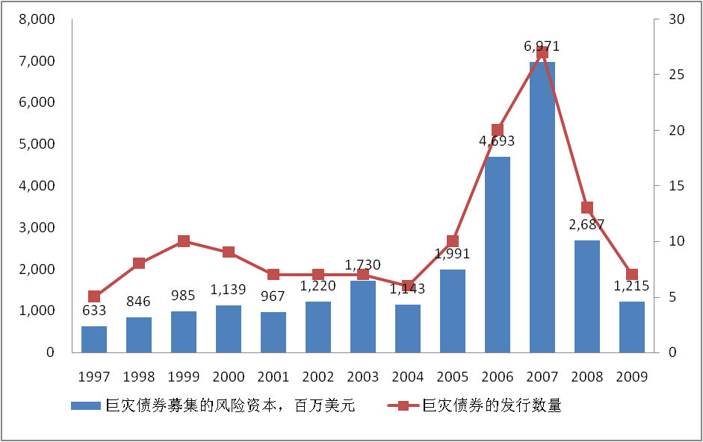

1. 巨灾债券市场的发行数量及募集的风险资本规模，1997-2009E[16]

可以说，巨灾债券目前是保险公司对冲巨灾风险的最主要的工具。通常，在欧美、日本等国家，当巨灾保险损失占保险公司法定准备金5%以下时，由保险公司自己吸收；占5%-10%时，通过再保险市场解决；超过10%时，通过发行巨灾债券对冲风险[17]。

## 4、中国保险业如何应对气候变化

中国是全球气候变暖特征最显著的国家之一，近百年来，我国气温上升了0. 4～0. 5 ℃。从季节分布看，我国冬季增温最明显。1985 年以来，我国已连续出现了16个全国大范围的暖冬。气候变暖的主要原因在于经济活动产生的CO2过多。目前中国是CO2排放第二大国，面临着来自国际社会要求减排的巨大压力。

我国也是世界上自然灾害种类最多、活动最频繁、危害最严重的国家之一。而在所有自然灾害中，气候灾害占到了70 %。根据中国气象局的统计，1990—2006 年的17 年间，中国大陆每年因为气象灾害造成的直接经济损失就达到了1800 亿元人民币，平均占GDP 的2. 8 %。我国每年受台风、暴雨、干旱、高温热浪、沙尘暴、雷电等重大气候灾害影响的人次已经达到了4亿人。

自然灾害对保险业的影响是显而易见的。根据瑞士再保险公司的数据，2008年初发生在我国南方地区的低温雨雪冰冻灾害，带来的保险损失超过13亿美元。2006年12 月26 日，科技部、气象局和中国科学院等首次联合发布了《气候变化与国家评估报告》，指出我国自然生态系统极易受到全球气候变化的不利影响，未来自然灾害有进一步加剧的可能。

气候变化带来的极端天气事件频发，给中国保险业带来了巨大挑战，而中国保险业也已经开始积极寻求解决的对策。2007 年4 月6 日，根据国务院办公厅《防范和应对全球变暖引发极端天气气候事件工作方案》的要求，中国保监会下发了《关于做好保险业应对全球变暖引发极端天气气候事件有关事项的通知》， 要求保险业妥善处置可能发生的极端天气气候事件、认真做好防范应对工作。中国再保险、人保财险等公司为防御巨灾风险正在积极研究和准备，中国人寿、中国平安、太平洋保险也主动参与环保、节能减排等公众传播活动。

相比于发达国家的保险业，我们做的还很不够。为了能使我国保险业更好地应对气候变化带来的挑战，同时把握其中的机遇，我们提出以下的建议：

1、加强气候变化规律及影响研究，开发更为准确的风险预测模型

前文已经提到，气候变化因其非线性和非周期性等特点而难以预测。这也给保险公司准确预测极端天气事件的发生概率和损失带来了很大的限制。同时，这方面的历史数据也比较有限，传统上依靠历史数据进行预测的方式已经不完全适用了。这就要求保险公司尽快改变传统的损失估计模型，研究制定出新的定价模型和风险评估模型，从而合理制定费率、条款和承保条件，增加应对气候变化的适应性与主动性。

2、积极创新保险产品，把握气候变化带来的市场机遇

中国作为发展中国家，目前正在积极开发CDM项目，以带动国内清洁能源的发展。截止2009年9月，中国国家发展改革委员会审批通过的CDM项目已经超过2200个[18]。慕尼黑再保险公司（Munich Re）已经针对CDM项目开发出了保险产品（KMR），这对我们的保险公司应该是一个启示。未来气候变化所带来的碳交易、碳减排市场规模一定会不断扩大，这其中给保险业带来的机遇也会不断增加。

在积极创新的同时，也不能忽视潜在的风险，要在准确把握气候变化及自然灾害规律的前提下开展产品创新，真正把气候变化的挑战转化为机遇。

3、积极利用资本市场分散风险

目前国际上针对气候变化和自然灾害的金融衍生产品已经有很多了，对于自然灾害保险来说，仅仅依靠保险公司自身或者通过再保险往往很难充分分散风险，保险公司应该积极通过资本市场来寻求帮助。

保险证券化在我国还属未被涉足的领域。从客观上看，阻碍我国巨灾债券发展的原因主要有三个：相关法律法规欠缺、资本市场不够发达、巨灾风险数据尚不完备。目前，保险证券化的研究工作正在广泛开展，随着条件的逐渐成熟，未来中国一定也会有相应的巨灾保险衍生品出现。眼下，对于中国保险业来说，不断完善保险证券化需要的市场环境，寻求国际合作，积累相关经验应该是首要工作。

**【参考文献】**

【1】王卉彤，应对全球气候变化的金融创新，中国财政经济出版社，2008

【2】Richard S. J. Tol , *Climate change and insurance: acritical appraisal*, Energy Policy, 1998

【3】Franklin W. Nutter, *Global Climate Change: Why U.S. Insurers Care,* Climate Change 42,1999

【4】许小峰、任国玉、王守荣、张政，气候变化问题与我国的应对战略，中国软科学2004(1)

【5】蒋林，从国际趋势看我国巨灾债券发展前景，当代经济，2008 年第11 期（上）

【6】任国玉等，近54 年中国地面气温变化，气候与环境研究，2005年12月

The Impact of Climate Change on Insurance Industry

Bingzheng, Chen Maoqi, Wang

（School of Economics and Management, Tsinghua University，Beijing, 100084）

**Abstract**

The abnormal changes in climate have been causing more and more extreme climatological events these years, which also caused severe economic and insured losses. With the character of being hard to be predicated, it has definitely become a great challenge for the insurance industry.

Climate change could be opportunity as well as challenge to insurance industry. Some international insurance companies have already taken the great challenge and tried to catch the opportunity to expand their business.

As it for China’s insurance industry, we think that it could be a good chance to step further into the study of climate change and deal with the challenge properly.

**Key Words**

Climate Change, Extreme Climatological Event, Carbon Emissions, Catastrophe Insurance Derivatives

1. 作者简介 陈秉正，清华大学经济管理学院教授；王茂琪，清华大学经济管理学院博士研究生
2. 1 IPCC， *Climate Change2007: The Physical Science Basis*. Cambridge， UK and New York， USA: Cambridge University Press， 2007 及国家气候中心：“全球气候变化的最新科学事实和研究进展——IPCC第一工作组第四次评估报告初步解读”，《环境保护》2007年第6期
3. IPCC， *Climate Change2007: The Physical Science Basis*. Cambridge， UK and New York， USA: Cambridge University Press， 2007 及国家气候中心：“全球气候变化的最新科学事实和研究进展——IPCC第一工作组第四次评估报告初步解读”，《环境保护》2007年第6期
4. *2009 Münchener Rückversicherungs-Gesellschaft*， Geo Risk Research， Nat Cat SERVICE
5. 瑞士再保险公司《sigma》，2009 年第2 期
6. IPCC， *Climate Change2007: Mitigation of Climate Change*. Cambridge， UK and New York， USA: Cambridge University Press， 2007 及国家气候中心：“人类减缓气候变化的途径和前景——IPCC第三工作组第四次评估报告初步解读”，《环境保护》2007年第6期
7. Stern N.， The Economics of Climate Change: The Stern Review. Cambridge University Press， 2006.
8. Tol R.， The Stern Review of Economics of Climate Change: a Comment， 2006
9. Hallegate S.， Comments on the Stern Review and Its Assessment of the Economic Cost of Climate Change， 2006
10. 2007: Assessing key vulnerabilities and the risk from climate change. *Climate Change 2007: Impacts， Adaptation and Vulnerability.* Contribution of Working Group II to the Fourth Assessment Report of the Intergovernmental Panel on Climate Change， Cambridge University Press， Cambridge， UK， 779-810.
11. *2009 Münchener Rückversicherungs-Gesellschaft*， Geo Risk Research， Nat Cat SERVICE
12. 瑞士再保险公司《sigma》，2009 年第2 期
13. Franklin W.Nutter， *Global Climate Change: Why U.S. Insurers Care*. Climatic Change 42: 45-49， 1999
14. 该调查每一期调查期间是从上一年的4月1日到下一年的3月31日
15. 芝加哥商品交易所的交易数据直接从交易所获得，场外交易数据通过调查获得
16. 数据来源：GC Securities, a division of MMC Securities (Europe) Ltd.；Guy Carpenter & Company, LLC.
17. David J. Cummins, Richard D. Phillips, *Application of Financial Pricing Models in Property Liability Insurance.* Kluwer Academic Publishers, 1999
18. 数据来源：中国清洁发展机制网，http://cdm.ccchina.gov.cn